Kule z regulacją wysokości
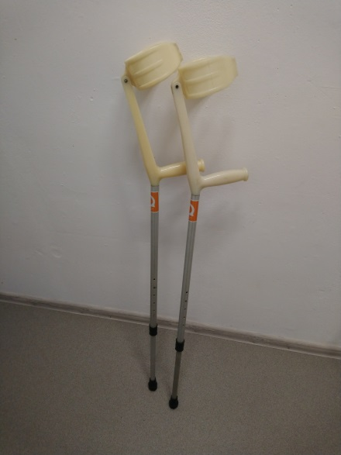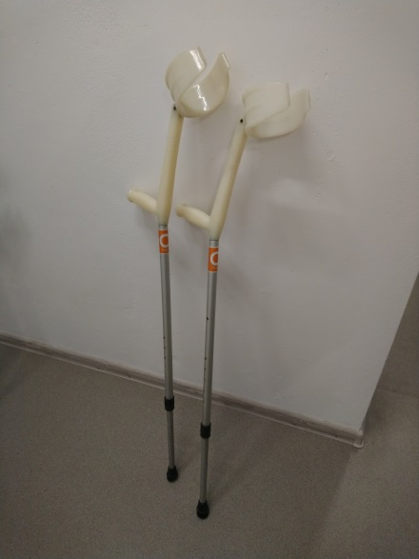
Trójnogi
Pojedynczy dla osoby dorosłej z regulacją wysokości
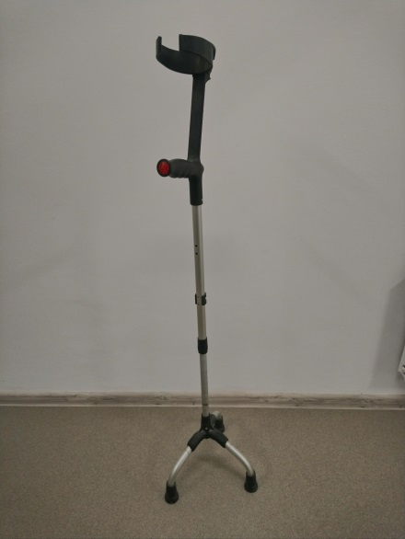

Aluminiowy trójnóg z regulacją wysokości
Wymiary podstawy 25x27 cm
Regulacja wysokości 74-97 cm
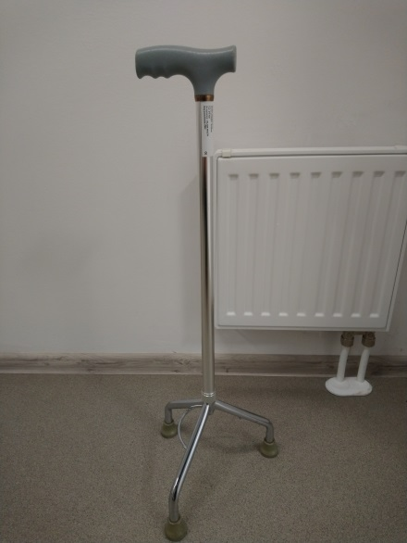

Para trójnogów z regulacją wysokości
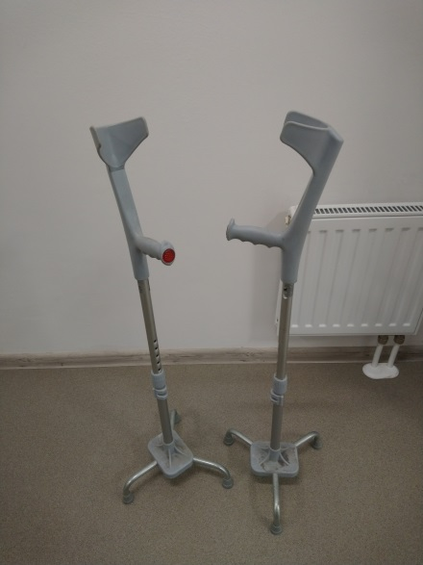
Laski
Laska o wysokości 92 cm
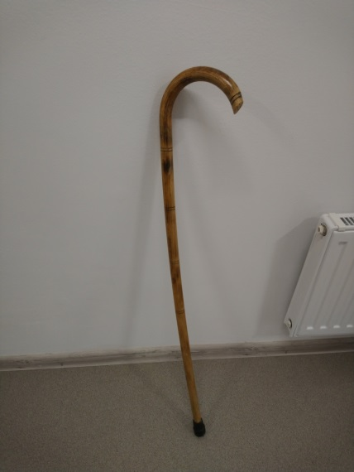
Laska o wysokości 85 cm
